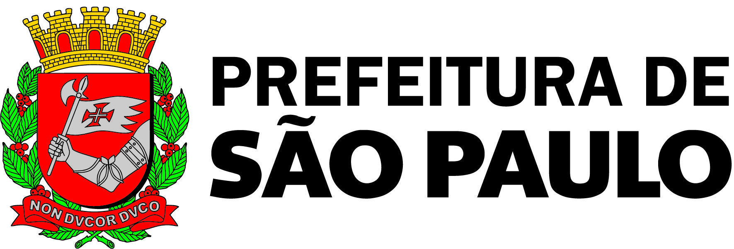

O Conselho Municipal de Direitos da Pessoa Idosa (CMI), NO USO DE SUAS ATRIBUIÇÕES QUE LHE SÃO CONFERIDAS PELA LEI MUNICIPAL Nº 17.452/09/2020, com a disposição do seu REGIMENTO INTERNO, transcreve abaixo a reunião de Assembleia Geral, realizada na segunda-feira, dia 05 de junho de 2023, das 14h às 16h – COM A PRESENÇA DOS MEMBROS DA SECRETARIA EXECUTIVA TITULARES: Aparecida de Souza Lima - Cida Portela (Presidente); Maria Enaura Vilela Barricelli (1ª Secretária); Rosa Lázaro (2ª Secretária - modo virtual) e Antônio Santos Almeida (Vogal), além dos demais conselheiros e convidados do CMI.
---------------------------------------------
Ata nº 12 – Ano de 2023

Na segunda-feira, dia 05 de junho de 2023, das 14h às 16h, foi realizada a reunião de Assembleia Geral do CMI, com quórum suficiente e de forma híbrida (presencial/virtual), no auditório Prestes Maia, na Câmara Municipal.

PAUTA

I. Abertura – Saudações da Executiva
II. CMI - Planejamento e prestação de contas – 2021/2023
III. Informes Gerais e Eleições CMI/SP

- Abertura – Saudações da Executiva

A presidente do CMI, Aparecida de Souza Lima (Cida Portela) inicia a reunião agradecendo a todos (as) pela presença física e virtual. A 2ª Secretária, Rosa Lázaro, representante da Zona Norte, agradece pela participação e diz que o evento está bonito com todos (as) os (as) presentes. O vogal, sr. Antônio Santos Almeida, deseja uma boa tarde e uma boa reunião a todos (as). A vice-presidente, Romilda Almeida, tem a presença justificada pela necessidade de realização de alguns exames médicos. A 1ª Secretária, Maria Enaura se apresenta, comenta que representa a Zona Oeste e deseja que todos (as) tenham uma reunião harmoniosa e produtiva.

É observado que o atraso da reunião foi em função de um problema técnico da Câmara Municipal, inclusive para a liberação dos participantes de forma virtual.

Na sequência, a presidente Cida Portela pede um minuto de silêncio em memória do ex-conselheiro Edvaldo Ferreira dos Santos Conselheiro (gestões 2012/2013 2016/2018) falecido no mês de maio de 2023. e que as boas energias amparem a sua esposa, também ex-conselheira Jaildes Oliveira dos Santos (gestão CMI: 2018/2020).

- CMI Planejamento - Prestação de Contas gestão 2021/2023

Maria Enaura inicia a apresentação, lembrando sobre a composição e atual estrutura do Conselho Municipal de Direitos da Pessoa Idosa (CMI).

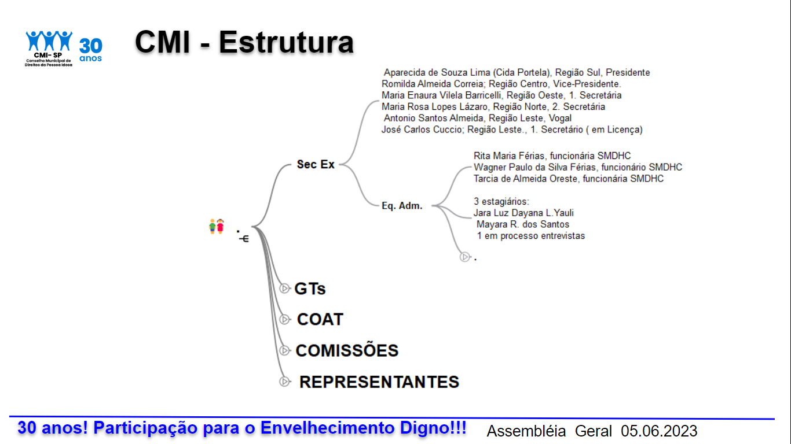

Explica que o CMI conta com uma Secretaria Executiva, que é assessorada por uma equipe administrativa.

Também integra: o Conselho de Orientação e Administração Técnica (COAT) do Fundo Municipal do Idoso (FMID), as Comissões de Trabalho (A; B; C; D), os Grupos de Trabalho (GTs diversos), a condição do CMI ser representado em diversas organizações quando solicitado, e agora a Comissão Eleitoral. Tudo com a participação voluntária dos conselheiros - tanto os representantes da sociedade civil, quanto os representantes das 15 secretarias municipais. Diz que não será possível falar de todos, detalhadamente, pela questão do tempo, mas devem ser mencionados para constar na ata, como forma de prestigiá-los.

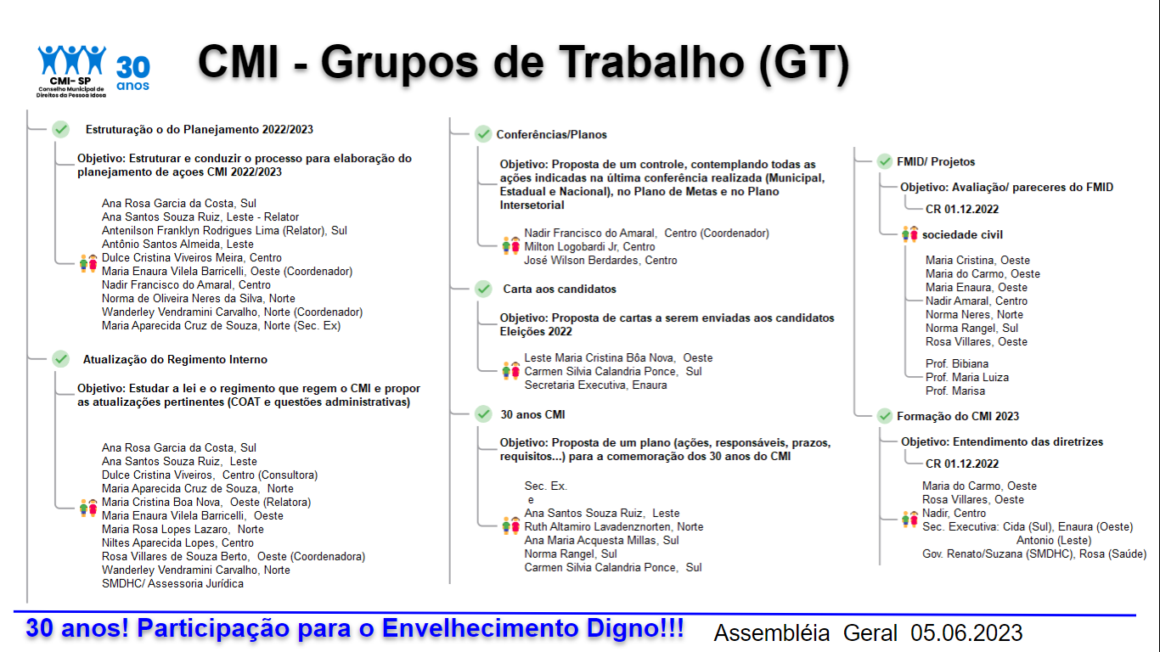

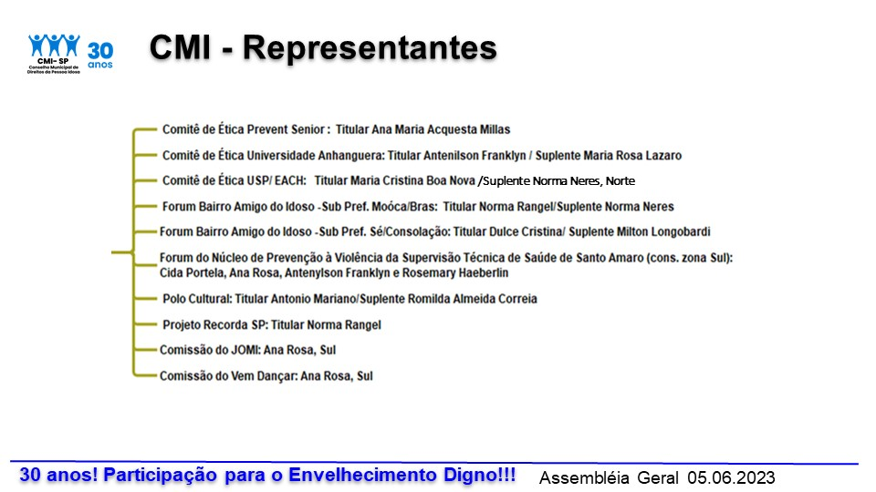

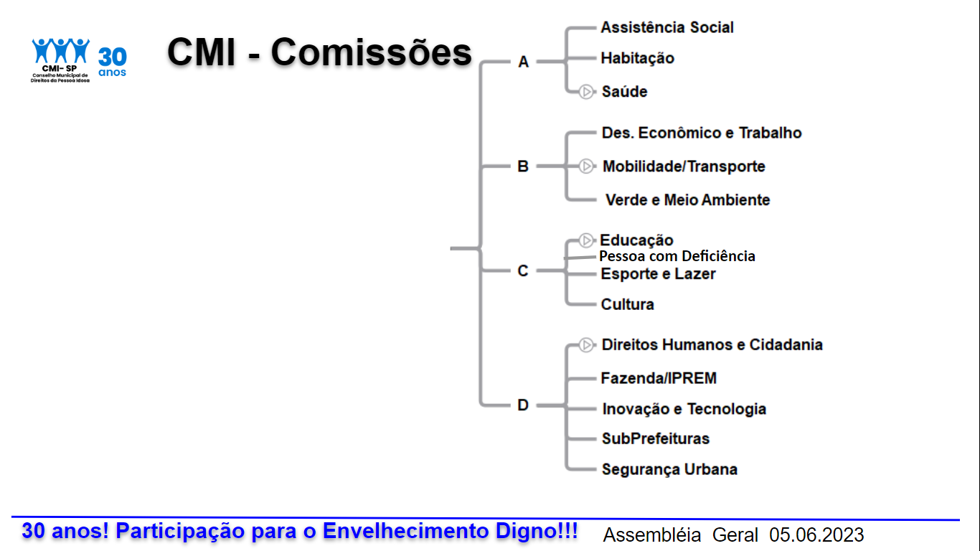

Maria Enaura comenta sobre as Comissões A, B, C e D, para as quais são indicados os representantes de governo, de acordo com o disposto no inciso I, do Art.3º, da Lei Municipal nº 17.452, de 09 de setembro de 2020, que rege o Conselho. Cada Comissão conta com conselheiros que se inscrevem voluntariamente e por onde são realizadas pelo menos 1 (uma) reunião por mês, junto aos representantes das pastas governamentais.

A partir de então, Maria Enaura discorre sobre o processo de como as apresentações do dia serão realizadas, sendo que cada Comissão deve ter 15 minutos de fala no total para discorrer sobre as ações do planejamento do CMI realizadas ao longo do mandato 2021/2023. O coordenador apresentará a Comissão e então cada representante da secretaria municipal comentará as ações previstas, realizadas e as que ficarão como desafio para a próxima gestão - cada pessoa terá 3 (três) minutos de fala e os slides enviados anteriormente foram padronizados, tendo sido retiradas as fotos e informações adicionais.

Maria Enaura, na oportunidade, agradece em nome de todos os conselheiros a pronta disponibilidade de quase todos os representantes das Secretarias e a efetiva participação e parceria nos dois anos desta gestão do CMI.

A mesa é desfeita e passa a ser integrada por cada Comissão.

Chamados os participantes da Comissão A para iniciarem a apresentação:

COMISSÃO A

Norma Rangel, coordenadora da Comissão A, agradece aos conselheiros e às Secretarias integrantes da Comissão, que atuaram muito ao lado do CMI para o atendimento às ações previstas no planejamento 2021-2023 deliberadas pelo Colegiado. Apresenta a composição da Comissão A:

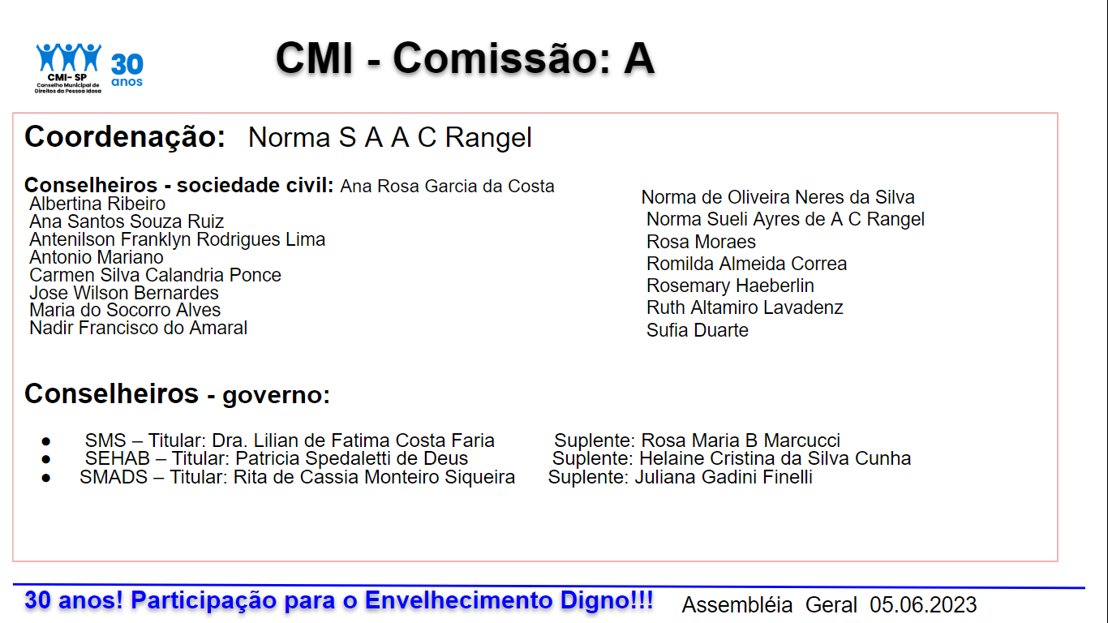

E passa a chamar os representantes das Secretarias de governo:

. SMADS

Rita de Cássia Monteiro de Lima Siqueira deseja uma boa tarde a todos (as), agradece pela oportunidade e convida a técnica Maíra Cavalcanti, que trabalha com o Plano de Metas, para falar sobre o planejamento de SMADS.
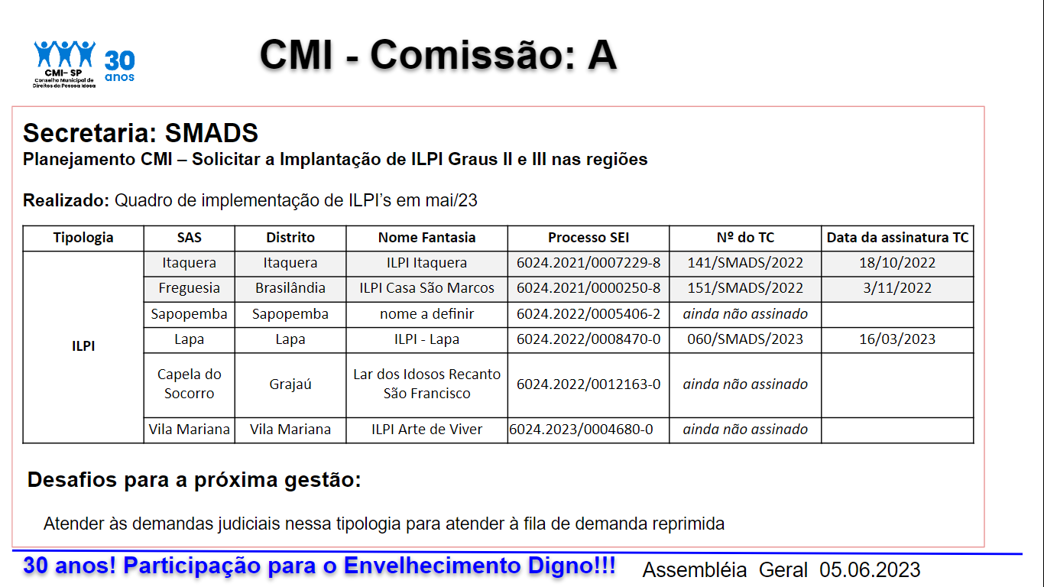

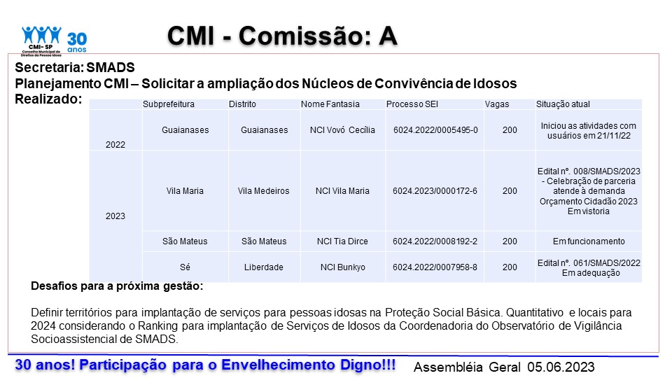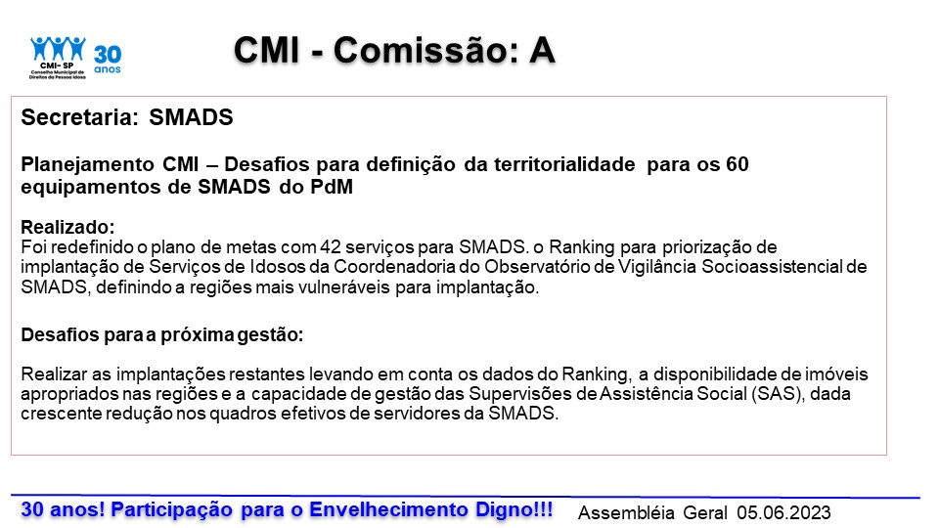

Maíra ressalta as duas questões que estavam no planejamento do CMI e que têm a ver com o Programa de Metas. Uma é a questão da implantação de Instituições de Longa Permanência (ILPIs) de grau 3. Explica que não houve nenhuma em 2023, mas estão no esforço de aumentar o número de todas as ILPIs. Diz que as Instituições não constavam do Programa de Metas, mas viram que tinha uma grande demanda da sociedade, assim como demandas judiciais, pediram para revisar e o pedido foi incluído. Já estão com 7 (sete) ILPIs em andamento, mediante pedido de suplementação de verbas. Algumas já estão com termo de referência assinado, outras estão em reforma e são as que conseguiram abrir do ano passado para cá. Comenta que continuam com a demanda de novas ILPIs e pelo Plano de Metas ainda devem instalar, neste ano, mais 15 equipamentos para idosos, sendo 6 (seis) de Proteção Básica, a maioria Núcleos de Convivência para Idosos (NCIs) e, pela Proteção Especial, tanto ILPIs e Centros de Acolhida Especial para Idoso (CAEIs), quanto Centros Dias para Idosos (CDIs).

Maíra conclui ressaltando a importância da atuação da sociedade civil, através dos conselheiros, para as solicitações e efetivo acompanhamento. Assim, foi possível que até a meta fosse replanejada para atendimento às solicitações, como a de mais ILPIs.

. SEHAB

Patrícia Spedaletti de Deus, assistente social e representante titular da Secretaria Municipal de Habitação (SEHAB), passa a apresentar as ações desta Secretaria:
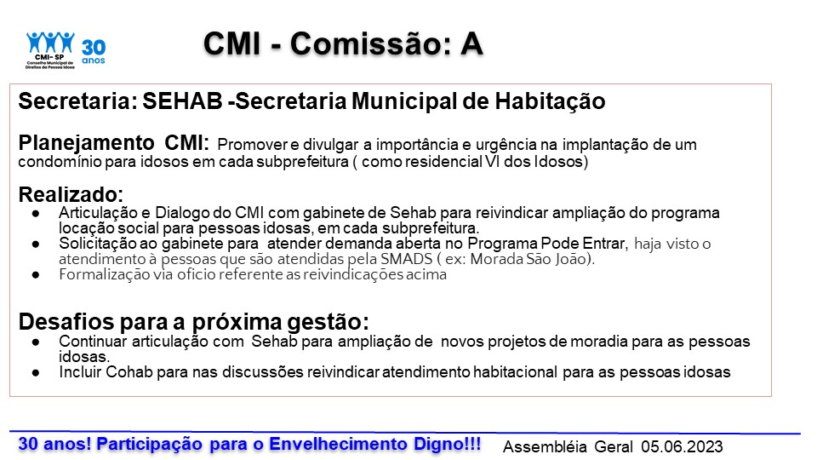

Conclui, afirmando a articulação e diálogo com os conselheiros do CMI e com o gabinete da secretaria para reivindicar ampliação do programa de locação social para pessoas idosas, em cada subprefeitura, ao longo deste mandato do Conselho, através de reunião e de ofícios formalizados. Patrícia Spedaletti ressalta que é importante continuar com uma articulação com a SEHAB para a solicitação de novos projetos de moradia para as pessoas idosas, na próxima gestão, inclusive incluindo a COHAB nestas futuras discussões. Patrícia parabeniza a Comissão A e o Conselho, dizendo que este é uma referência para os demais Conselhos, em função da organização, parceria e efetivos resultados.

. SAÚDE

Rosa Marcucci, representante de governo da Secretaria Municipal de Saúde (SMS) inicia falando sobre a Portaria 202/2019 de 26/09/2019, que regulamenta as ações de atenção à saúde da população idosa no âmbito da atenção básica.

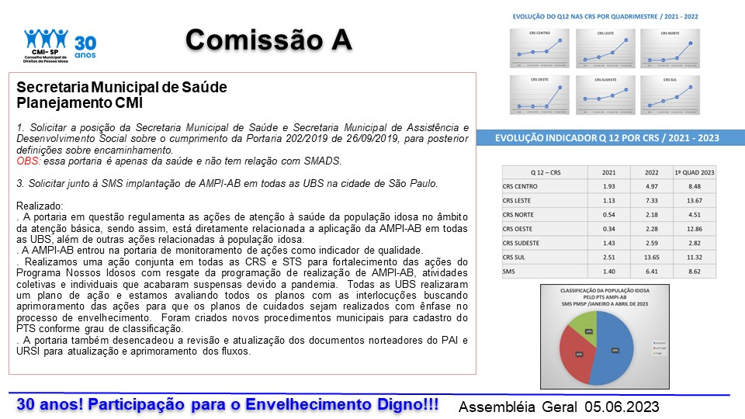

Sendo assim, a portaria está diretamente relacionada à aplicação da AMPI-AB em todas as UBSs, além de outras ações relacionadas à população idosa. Diz que a AMPI-AB entrou na portaria de monitoramento de ações como indicador de qualidade. A portaria também desencadeou a revisão e atualização dos documentos norteadores do PAI e URSI para atualização e aprimoramento dos fluxos. Diz que houve um aumento substancial de 400% de aplicação de AMPIs. Fala também sobre a ampliação do Programa “Melhor em Casa”, que leva atendimento médico às casas das pessoas. Comenta que 70% dos atendimentos domiciliares da Saúde, na cidade, são feitos para a população idosa. Sobre o que foi realizado ao longo de 2023, Rosa afirma que houve a implantação de 1 nova URSI, 1 nova equipe de PAI, em 2022, com alteração da meta de ampliação de 8 para 15 novas equipes do programa. Houve, também, a criação de 4 novas equipes de EMAD (total de 61 equipes) e 5 novas equipes de EMAP (total de 19 equipes). Comenta que todas as Supervisões Técnicas de Saúde (STSs) têm equipes do Programa “Melhor em Casa”, como desafios para a próxima gestão estão a ampliação de aplicação da AMPI-AB (Q12 – 70 a 100%) e o aprimoramento da realização dos PTS pelas equipes da AB.

Norma Rangel comenta que, apesar da brevidade do tempo, o mais importante é deixar o agradecimento a essa equipe tão generosa. Como cidadã, como pessoa idosa, como conselheira e como ativista agradece por tudo o que foi realizado e deseja muito boa sorte à próxima gestão.

COMISSÃO B

Dulce Cristina Viveiros Meira deseja uma boa tarde a todos (as), diz que é conselheira pela região Centro, e que a conselheira Maria Cristina Bôa Nova compartilhou a coordenação da Comissão B com ela ao longo dos últimos dois anos. Apresentou os nomes de todos os conselheiros que fazem parte da Comissão, conforme informações a seguir:

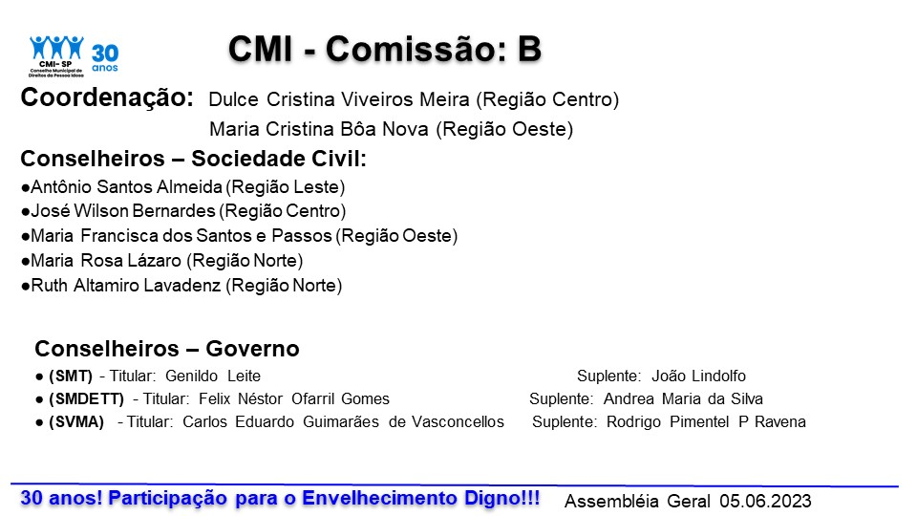

. SMT

Dulce Meira comenta com relação à Secretaria Municipal de Mobilidade e Trânsito (SMT), que no primeiro ano da gestão, era representada por Carlos Angeli e Jéssica, muito participativos e que, no entanto, após saírem a Secretaria ficou um tempo sem participar das reuniões. Quanto às Secretarias do Trabalho e do Verde e do Meio Ambiente, os representantes foram muito presentes, atuaram como conselheiros de São Paulo mesmo e não apenas como técnicos. Os conselheiros também não atuaram apenas pela região por onde tinham sido eleitos e isso foi um ganho para a Comissão. Passa para a conselheira Maria Cristina Bôa Nova realizar a apresentação em nome das Secretarias. Maria Cristina diz que é conselheira eleita pela Zona Oeste, por vezes atuou como relatora e em outros momentos como coordenadora da Comissão e passou a comentar as apresentações:

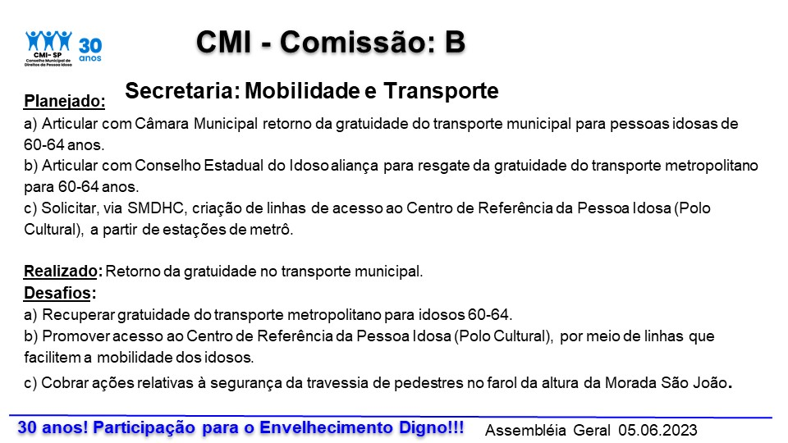

Além da gratuidade dos transportes, Maria Cristina conta que houve, também, uma aproximação do CMI com o Conselho Estadual do Idoso (CEI) para a discussão conjunta sobre o tema. A Comissão tentou trabalhar de forma ampla, abordando possibilidades como a disponibilização de uma linha de transporte municipal para levar os idosos ao Polo Cultural da Terceira Idade, ligado à Secretaria Municipal de Direitos Humanos e Cidadania (SMDHC). Recentemente após a cobrança formal do CMI junto à Secretaria, após os incidentes ocorridos - inclusive com óbito de pessoa idosa -, retornaram algumas ações, como as de orientações aos condutores.

. SMDETT

Com relação à Secretaria Municipal de Desenvolvimento Econômico e Trabalho (SMDETT), Maria Cristina afirma que o representante de governo, o Sr. Felix Nestor Ofarrilli Gomes sempre levou os eventos e iniciativas da Secretaria que envolvem a pessoa idosa para o CMI. Quanto às ações planejadas junto à SMDETT, Maria Cristina discorre:

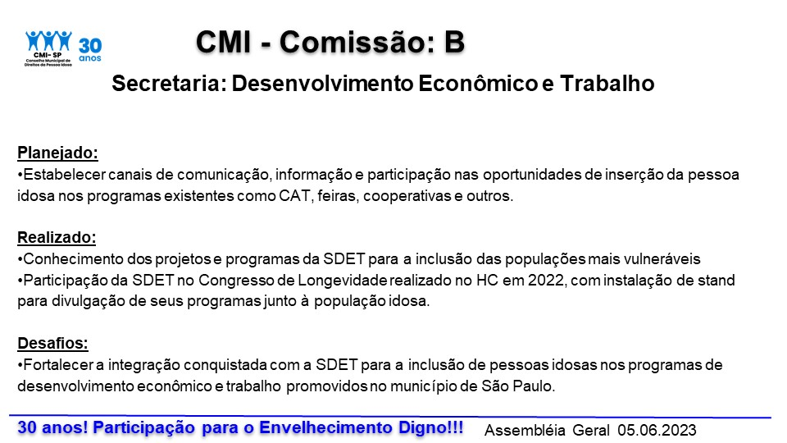

. SMVA

Maria Cristina relata que Carlos Eduardo G. Vasconcellos é secretário adjunto da Secretaria Municipal do Verde e Meio Ambiente (SMVA), uma pessoa muito comprometida, que agrega muito e isso é muito gratificante. Carlos participa da reunião de forma virtual. As ações planejadas pela SMVA são relatadas por Maria Cristina:

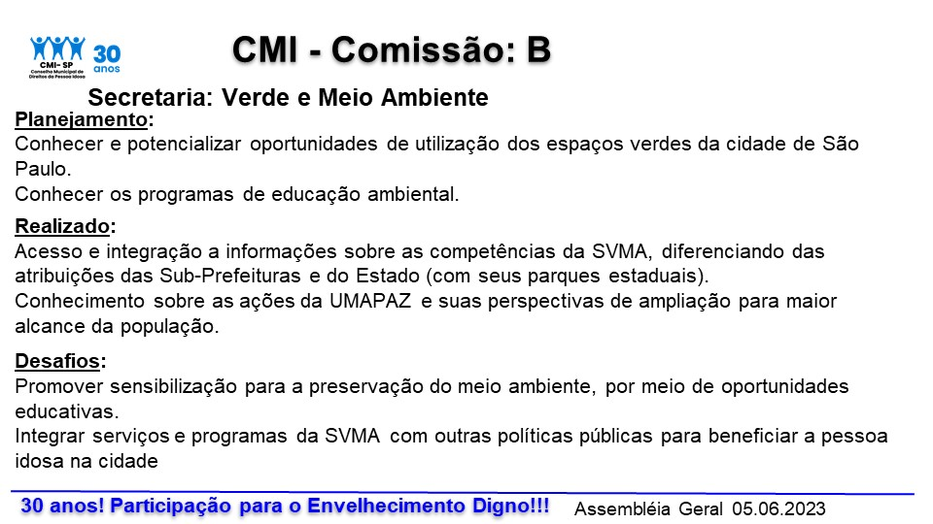

Carlos, de forma virtual, agradece pela presença de todos (as), fala que está sendo realizada a Semana do Verde e do Meio Ambiente. Comenta que é importante promover cada vez mais a integração dos cidadãos aos parques e trabalhar a conscientização pelo Meio Ambiente. Relata que Rodrigo Ravena assumiu a pasta há pouco e tem uma expectativa bastante positiva para o Meio Ambiente da cidade. Entendem que é preciso aumentar o cuidado ao idoso é fundamental oferecer acessibilidade nos equipamentos, considerando o direcionamento governamental em relação à cidade e reitera a atenção do atual prefeito Ricardo Nunes para com a pessoa idosa. Afirma que é um orgulho fazer parte do CMI e agradece todos os dias por poder fazer parte dessa Comissão B e do Conselho.

COMISSÃO C

Maria Enaura, ante a ausência dos coordenadores, inicia a apresentação da Comissão C e anuncia os nomes de todos os integrantes da mesma:

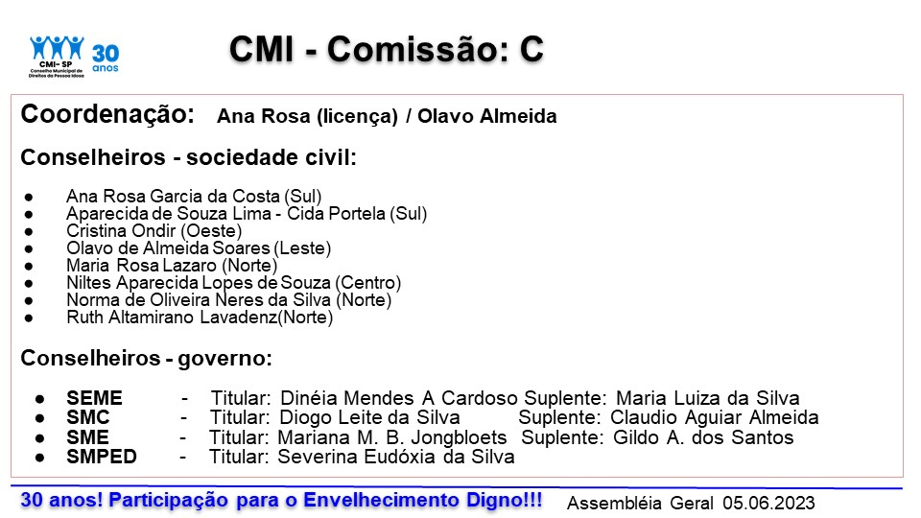

. SMC

Na sequência, discorre sobre o planejamento da Secretaria Municipal de Cultura, observando que os indicados recentemente em substituição aos anteriores, estão presentes nas reuniões e colocando-se à disposição do CMI para a implementação de ações, como as indicadas:

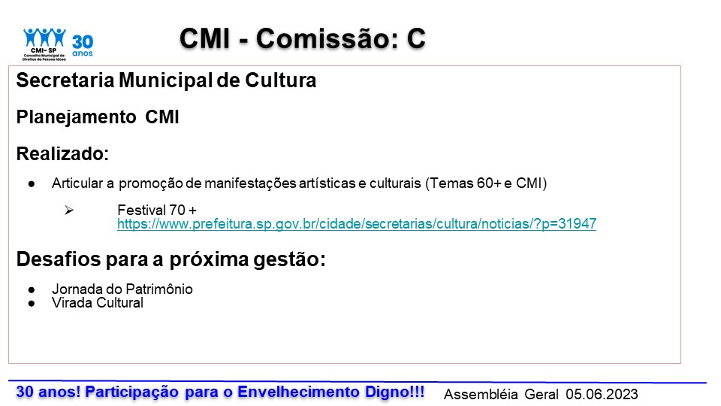

. SME

A representante de governo da Secretaria Municipal de Educação (SME), Mariana Moi afirma que é professora de artes e atua na Coordenadoria dos Centros Educacionais Unificados (COCEU). Sobre o planejamento da SME junto ao CMI, Mariana discorre:

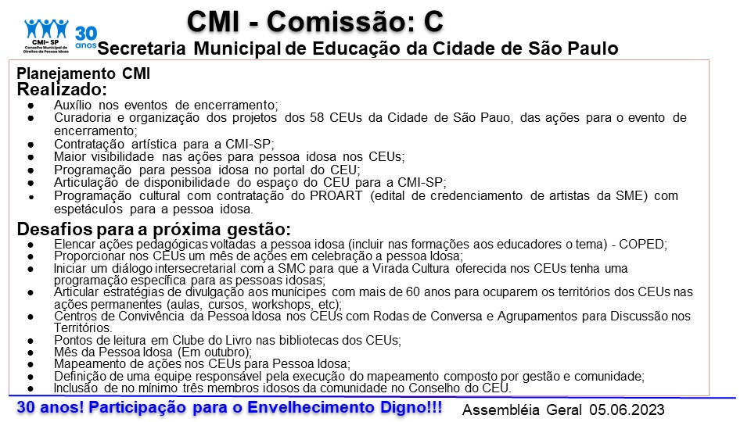

Conclui, agradecendo a participação no CMI e reiterando a disponibilidade da Secretaria para atuação conjunta de ações para a pessoa idosa.

Com relação à Secretaria da Pessoa com Deficiência, ausente na reunião, Maria Enaura lembra da participação da representante da Secretaria na roda de conversa realizada na Assembleia Geral anterior.

. SEME

Dinéia Mendes Cardoso, representante titular da Secretaria Municipal de Esportes, Lazer e Recreação (SEME) deseja uma boa tarde a todos (as) com muita animação. Afirma que a SEME sempre esteve presente no CMI fazendo a escuta da sociedade civil e comenta as ações: 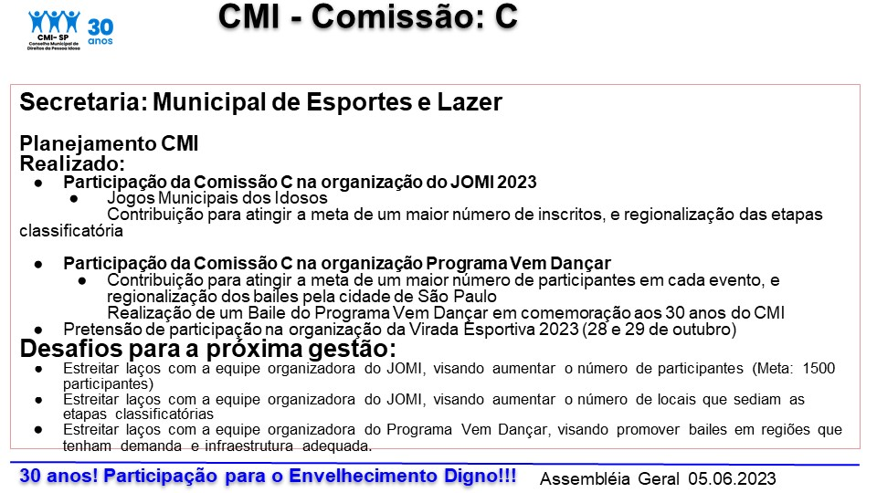

Conclui, reiterando que é preciso evitar que os idosos sofram quedas ou se machuquem e a SEME se preocupa com isso, indo aonde o idoso está, Fala sobre o JOMI - quando os jogos foram descentralizados neste ano -, e sobre o Projeto “Vem Dançar”, além da Virada Esportiva. Como desafios, Dinéia diz que é importante estreitar laços, aumentar a participação e as sedes esportivas.

COMISSÃO D

Maria Enaura, coordenadora da Comissão D, faz uma homenagem ao conselheiro Wanderley Vendramini. Afirma que, além de coordenador conjunto da Comissão, foi uma pessoa essencial para o planejamento do CMI, uma vez que foi o responsável pela realização de várias planilhas para o registro e acompanhamento do planejamento que envolveu mais de 80 ações! Relata que no momento ele está com um problema sério na vista, aguardando a realização de uma cirurgia. Tendo o trabalho reconhecido pelos conselheiros, Wanderley foi muito aplaudido pelos presentes.

Apresenta todos os integrantes da Comissão:

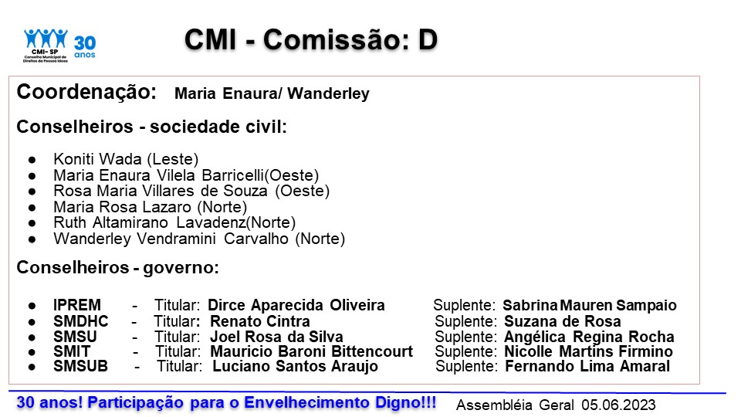

. IPREM

Dirce Galeote Molero, representante de governo do IPREM, deseja uma boa tarde a todos (as), diz que o IPREM é também gestor das aposentadorias vinculadas ao Regime Próprio de Previdência Social (RPPS), uma modalidade de Previdência Pública voltada a servidores concursados e seus beneficiários.

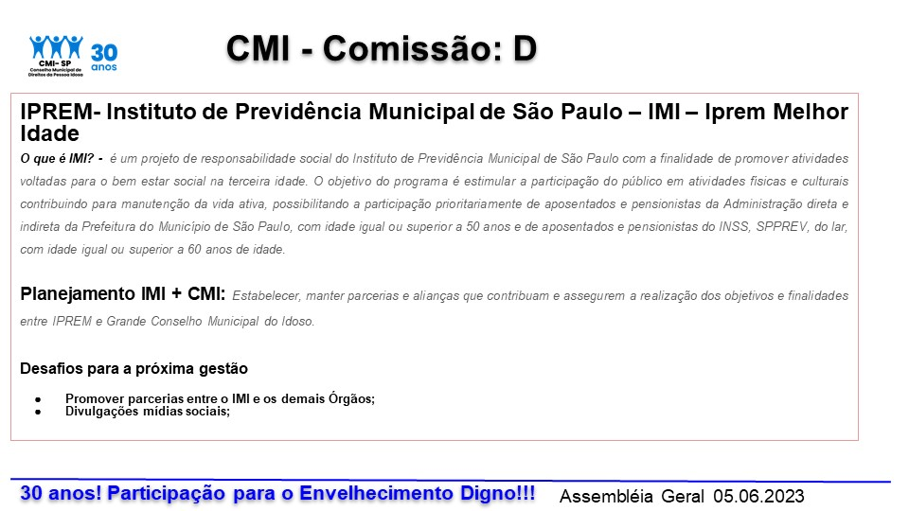

Conclui que não possui pendências com o CMI, mas afirma que o IPREM se propõe a promover parcerias com os demais órgãos que fazem parte do Conselho por meio do IME, um projeto de responsabilidade social do Instituto de Previdência Municipal de São Paulo com a finalidade de promover atividades voltadas para o bem estar social para a pessoa idosa.

. SMDHC

Renato Cintra, coordenador de Políticas para a Pessoa Idosa (CPPI) na Secretaria Municipal de Direitos Humanos e Cidadania (SMDHC) diz que está acompanhado da Suzana de Rosa, assessora que o participa muito do Conselho e da Comissão D. Sobre o planejamento da SMDHC junto ao CMI, Renato Cintra faz um relato sobre as ações previstas:

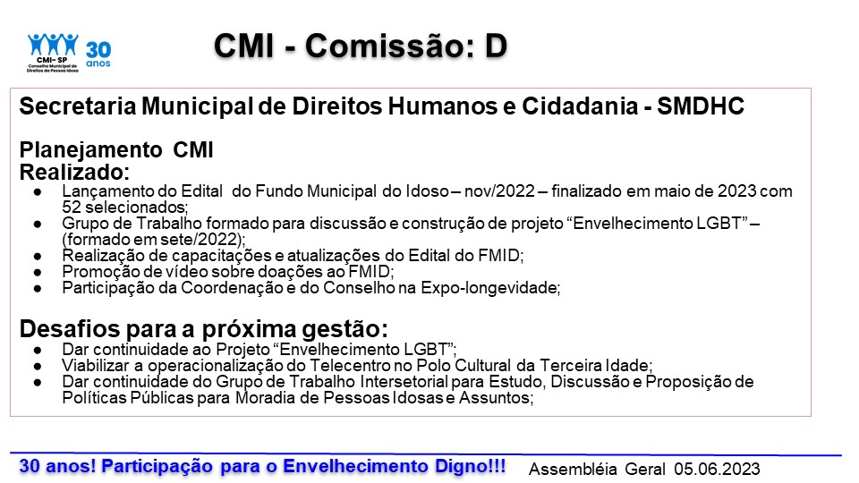

Conclui, agradecendo a parceria de todos.

. SMSU

No que tange à Secretaria Municipal de Segurança Urbana (SMSU), Maria Enaura apresenta:

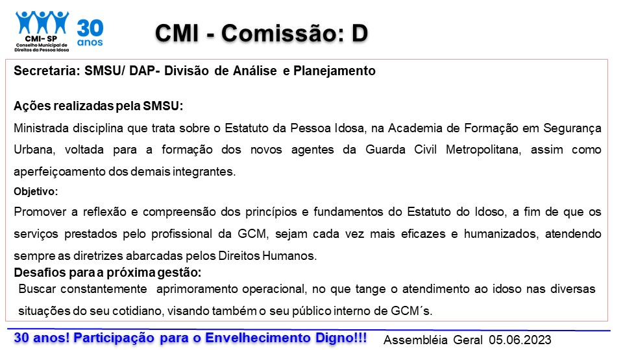

. SMIT

Por fim, Maria Enaura discorre sobre as ações realizadas em conjunto a Secretaria Municipal de Inovação e Tecnologia (SMIT), conforme disposto a seguir:

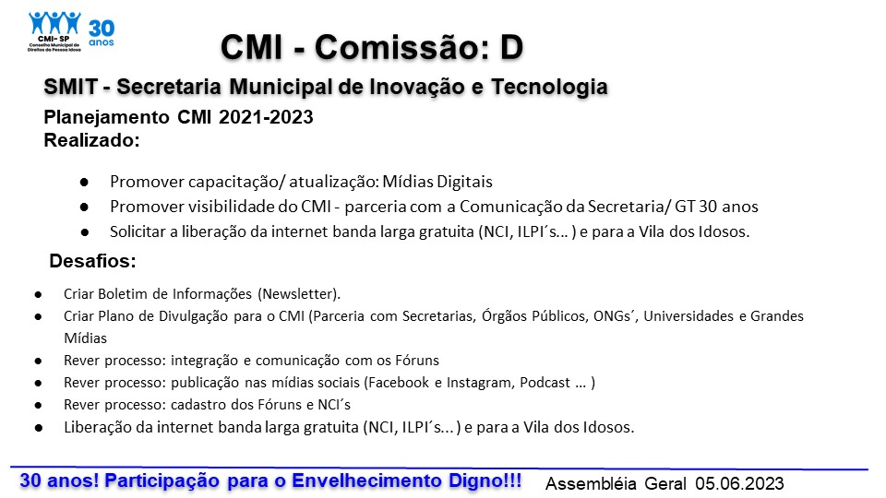

Observa que acabaram de informar os novos representantes da SMIT para o CMI, em substituição aos anteriores, que foram bastante atuantes.

Maria Enaura lembra da importância da ação intersetorial para a implementação de ações, como a da instalação de pontos de internet nos serviços de atendimento à população idosa da cidade, como a constante no planejamento do CMI - em que solicitou e obteve com a SMADS a prioridade dos locais e então remeteu à SMIT e aguarda o atendimento.

- Informes Gerais e Eleições CMI/SP

Maria Enaura apresenta os slides com o histórico, ressaltando que o questionamento feito na Assembleia Geral sobre a legalidade da composição da Comissão Eleitoral no que se referia às vagas indicadas pela SMDHC, foi submetido à Assessoria Jurídica (AJ) da SMDHC e obtida a posição de que está constituída conforme previsto nos instrumentos legais.

Observou-se que a Comissão Eleitoral trabalhou arduamente para finalizar o Regimento Eleitoral (RE) e então enviou-o para análise da AJ e esta pontuou que o RE só poderia ser publicado mediante a publicação anterior do Decreto que deve regulamentar a Lei que dispõe sobre o CMI, de acordo com o estabelecido pela PGM. Maria Enaura reiterou que o CMI atuou prontamente com a SMDHC e que o Decreto foi enviado para assinatura pelo prefeito em 02 de junho de 2023. O CMI está também formalizando ao prefeito a pronta liberação do Decreto, que viabilizará a realização das eleições com a regulamentação das condições solicitadas pela PGM e com a autorização para a postergação do mandato do CMI limitada para a implementação do processo eleitoral. Maria Enaura afirma ainda que o CMI tem o compromisso, assim que publicado o Decreto e então o Regimento Eleitoral,
de atuar plenamente na divulgação.

Renato Cintra diz que a expectativa é de que o Decreto seja assinado brevemente. Assim que sair, a Comissão publicará o Regimento Eleitoral e serão realizadas ações para divulgação e esclarecimentos, de forma a se ter um processo eleitoral efetivo.

Cida Portela, agradece a todos, inclusive aos fóruns presentes. Agradece à Associação Brasileira de Gerontologia (ABG) pela promoção do evento para comemoração do dia do Gerontólogo e lembra a todos (as) que na terça-feira (06 de junho) será realizada a Comissão Extraordinária do Idoso na Câmara Municipal, pedindo a participação de todos (as). Agradece a compreensão de todos pelo atraso da reunião decorrente dos problemas técnicos da Câmara, que inclusive acabou inviabilizando a participação de alguns conselheiros (sociedade civil e governo) de forma virtual.

Agradece a todos (as) os participantes da reunião, presentes e de forma online, aos conselheiros da sociedade civil e do governo, convidando a todos para cantarem os parabéns pelos 80 anos de idade do conselheiro Antônio e então para a foto geral, encerrando a reunião.

Participaram da Assembleia Geral os (as) conselheiros (as):
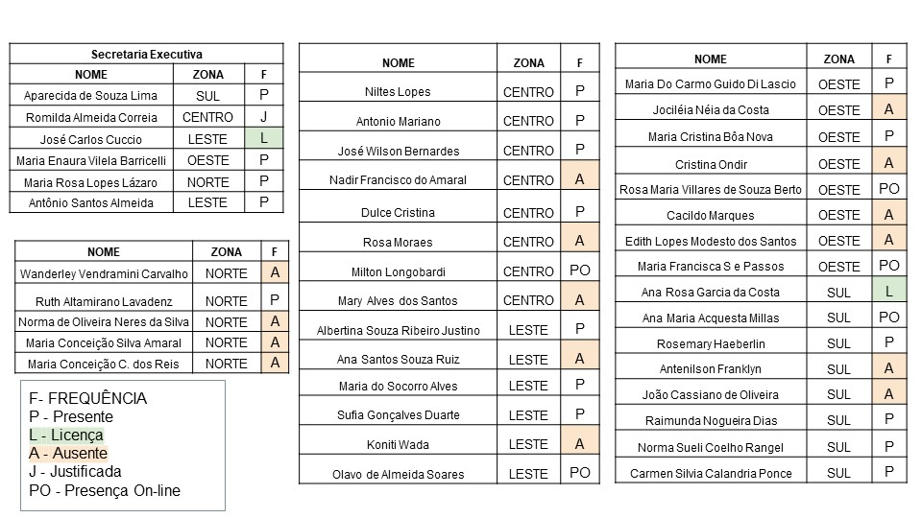

Ps*: Por uma questão técnica, não houve lista de presença virtual nesta reunião.

Estiveram presentes os (as) seguintes representantes de governo:

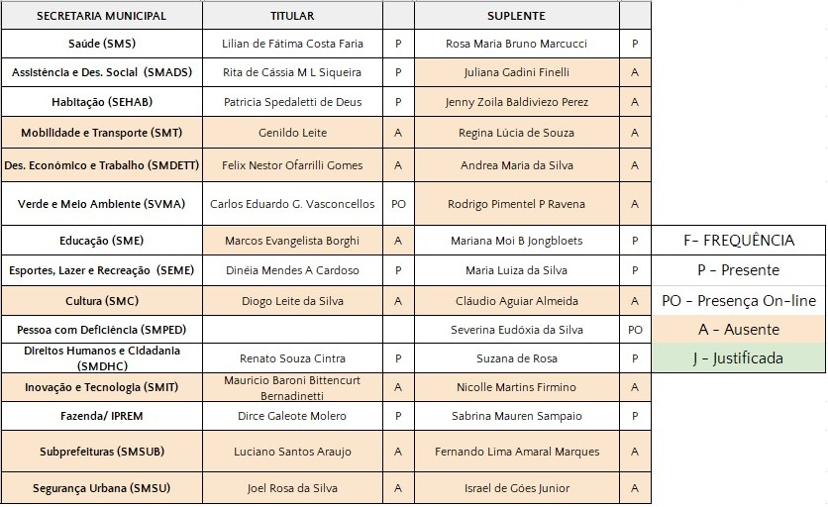

Também participaram presencialmente da reunião:

